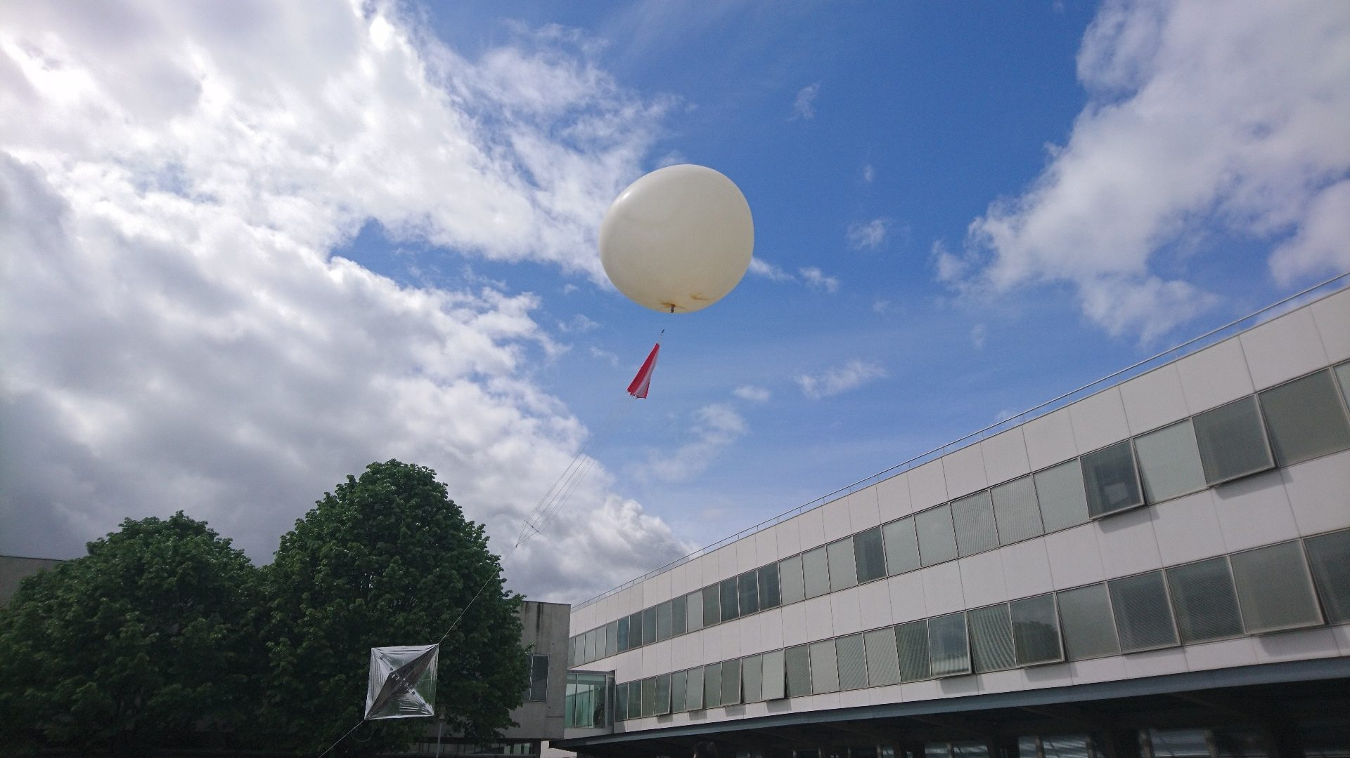
Projet Ballon-sonde

Brevet de technicien supérieur SNIR
Session 2022
Lycée Polyvalent Touchard-Washington
Étudiant 1 : NEVEU Benjamin
Étudiant 2 : PORCHERON Enzo
Étudiant 3 : MAILLARD Clément
Étudiant 4 : SUARD Mickael
Étudiant 5 : DESAUNAY Valentin

Table des matières
I) Analyse du projet 4
1.1) Présentation de l’association et du projet 4
1.2) Présentation de Planète Science Sarthe 5
1.3) Composition du ballon 5
1.4) Cahier des charges du ballon 6
2.1) Cahier des charges – Analyse fonctionnelle du besoin 7
2.2) Synoptique 9
2.2.1) Synoptique dans le ballon 9
2.2.3) Synoptique au sol 10
1.3.3) Synoptique au global 12
1.4) Cas d’utilisation 13
1.4.1) Cas d’utilisation dans le ballon 13
a) « Ordonnancer les tâches » 14
b) « Acquérir grandeurs physiques » 14
c) « Obtenir position » 14
d) « Émettre trame SigFox » 15
f) « Sauvegarder mesures et positions » 15
1.4.2) Cas d’utilisation application web 16
a) «Afficher suivi du ballon» 17
b) « Afficher position et altitude du ballon » 17
g) « Mettre à jour la base de données » 19
h) « Importer les données de la carte SD » 19
1.4.3) Cas d’utilisation suivi du ballon 20
a) « Envoyer un SMS » 21
b) « Mettre à jour la position du véhicule dans la BDD » 22
c) « Visualiser la position du véhicule par rapport au ballon » 23
II) Conception 24
1.1) Les technologies utilisées pour le cas d’utilisation«Ordonnancer les tâches » 24
2.1) Les technologies utilisées pour le cas d’utilisation«Émettre trame SigFox» 29
2.2) Diagramme séquence « Émettre trame SigFox » 32
2.3) Diagramme séquence « Sauvegarder mesure et position » 33
2.4) Diagramme séquence « Afficher page web admin » 34
2.5) Schéma de câblage de l’ESP32 36
2.6) Diagramme de classe 37
3.1) Conception mettre à jour la base de données 38
3.2) Comment le script middleware fonctionne ? 39
3.3) Conception Importer les données de la carte SD 40
3.4) Conception Envoyer un SMS 42
4) Choix des technologies pour le site Web 43
4.1)Carte de la position du ballon 43
4.2)Courbes des données 44
5.1) Les technologies utilisées pour « Mettre à jour la position du véhicule dans la BDD » 45
5.2) Les technologies utilisées pour «Visualiser la position du véhicule par rapport au ballon » 49
5.3) Diagramme de séquence pour « Mettre à jour la position du véhicule dans la BDD » 50
5.4) Diagramme de séquence pour «Visualiser la position du véhicule par rapport au ballon» 52

I) Analyse du projet

1.1) Présentation de l’association et du projet

L’ARS a été créée en novembre 2000, elle est composée d’une centaine de membres et se situe à Le MANS. Elle est associée au REF (Réseau des Émetteurs Français).
L'association est associée régulièrement à des lancements de ballon-sonde, où le système APRS (système de radiocommunication numérique utilisé par les radioamateurs, qui permet le partage entre stations d'informations) permet la localisation du ballon par la transmission de la position géographique des stations.
L’année passée la technologie SigFox a été utilisée avec succès pour la transmission des données en provenance du ballon-sonde, c’est pour cela que cette année nous réutiliserons la même technologie.
En partenariat avec Planète Science, association partenaire du CNES(Centre National d’Études Spatiales), ils nous permettent de réaliser un lancement de ballon-sonde en haute atmosphère. Ils nous fournissent également le matériel tel que le ballon ainsi que l’hélium.
L'ARS souhaite coupler l’opérateur SigFox avec le système de communication APRS (Système automatique de notification des paquets) qu'ils utilisent régulièrement.
Ce projet vise à développer une application de mesure en haute atmosphère, typiquement une ascension en ballon-sonde, en utilisant la technologie SigFox pour la transmission d'informations.
Les informations à transmettre seront:
- Température (°C → Celsius)
- Humidité (%)
- Pression (hPa → Pascal)
- Rayonnements gamma et bêta (mSv/h → Sievert)
- Position et altitude du ballon (Latitude, Longitude, m)

1.2) Présentation de Planète Science Sarthe

Tout d’abord, Planète science est une association, créée en 2001, mandatée par le CNES (Centre National d’Études Spatiales), elle favorise la pratique des activités scientifiques, techniques et d’éducation à l’environnement auprès des jeunes et leur famille dans une perspective éducative.
Planète science met à la disposition des établissements scolaires (lycée, collèges, primaires) des ballons gonflés à l’hélium d’une circonférence de 6,50 mètres et les moyens de les lâcher. C’est pourquoi elle contribue à la réalisation de notre projet puisque c’est elle qui est chargé de l’envoi de notre ballon. Elle nous fournit également le cahier des charges que l’on doit respecter pour permettre le vol du ballon.

1.3) Composition du ballon
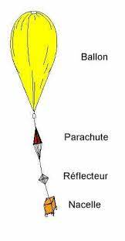
Le ballon possède les éléments suivants :
- D’une enveloppe qui est gonflée à l’hélium
- Réflecteur radar qui fait 1 mètre de diamètre. Il a pour but de refléter la lumière du soleil afin que le ballon soit repérable de loin par les avions par exemple.
- Une nacelle en polystyrène avec nos expériences scientifiques embarquées à l’intérieur de celle-ci.

1.4) Cahier des charges du ballon

Tout d’abord la nacelle devra avoir une charge maximale de 1,8 kg tout compris. Elle ne doit pas être de formes dangereuses (triangulaire, pointue…), elle doit être de la forme d’un cube de 25 cm d’arêtes. Dans la nacelle, les expériences doivent avoir un intérêt scientifique, c’est-à-dire qu’il n’y doit pas y avoir de composants inutiles à l’expérience.
Ensuite, il ne doit pas y avoir d’objets coupants et d’explosifs.
Règles d’étiquetages :
Sur la nacelle, il y a des règles d’étiquetages :
- Une affiche avec le nom du projet, le lieu du décollage de la nacelle ainsi qu’un numéro de téléphone en cas de problème.
- Une étiquette avec le logo du CNES
- Si jamais une personne trouve le ballon avant que nous le récupérons, une étiquette indiquera la démarche à suivre. La démarche est la suivante : Soit la personne ramène le ballon à la gendarmerie la plus proche soit elle appelle le numéro qui sera inscrit.
Concernant le matériau de la nacelle, elle devra être en polystyrène recouvert d’une couverture de survie pour protéger celle-ci.
La récupération des données :
- Possibilité d’enregistrement à bord de la nacelle
- Réalisation de télémesure
- Possibilité d’avoir un traceur GPS qui communique par satellite

2.1) Cahier des charges – Analyse fonctionnelle du besoin
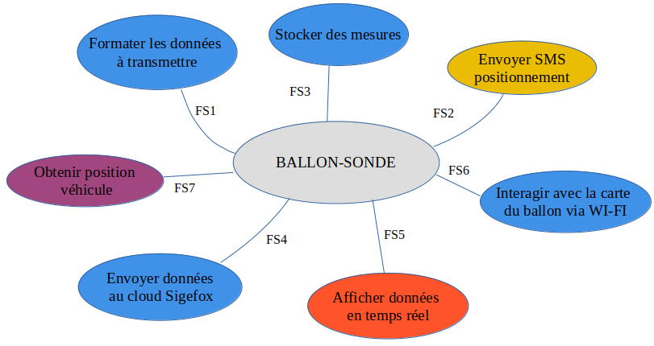Schéma fonctionnel de services
Tout d’abord, le principal objectif est de récupérer les données mesurées (la température, la pression, l’humidité, les radiations ainsi que la latitude, la longitude et l’altitude) depuis le ballon-sonde. Deuxièmement, nous avons pour but de récupérer le ballon.
Schéma fonctionnel de services
L’analyse du besoin fait ressortir 7 fonctions de service principales qui sont liées à
l’environnement du système étudié.
Premièrement, nous devrons formater les données à transmettre ce qui consiste à avoir le format le plus réduit possible pour les données de localisation et de mesures car SigFox ne permet l’envoi de trames que de 12 Octets maximum par transmission. En sachant que l’on ne peut transmettre que 140 messages par jour.
De plus, il faudra envoyer la position et l’altitude du ballon par SMS à la voiture qui récupère le ballon lorsque l’altitude est inférieure à 2000m.
Troisièmement, les données seront stockées sur une carte SD en étant horodatées et suivant le format défini.
Ensuite, les données formatées seront envoyées sur le cloud SigFox et seront mise à jour dans la base de données.
Suite à cela, nous afficherons ces mesures sur un site web en temps réel sous forme de graphiques et de tableau.
Lors de l’envoi du ballon, avant qu’il atteigne 2000m via WI-FI, nous aurons la possibilité de consulter l’état des capteurs ainsi que de forcer une trame SigFox au lieu d’attendre le délai entre 2 trames.
Puis, pour le suivi du ballon depuis la voiture, le copilote enverra sa position au serveur APRS et il pourra visualiser la position du ballon pour pouvoir connaître la distance entre le ballon et la voiture. Ainsi, cela permettra de récupérer le ballon plus facilement.
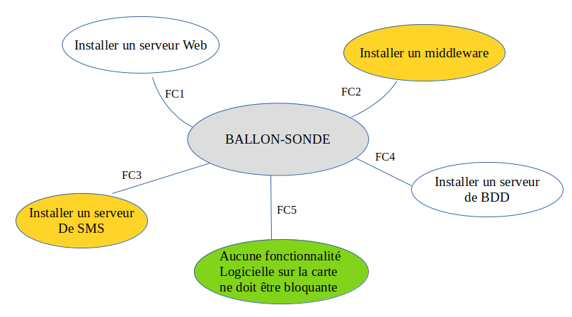
Cependant, des contraintes nous ont été imposées. Nous en avons déduit le diagramme suivant :

Dans un premier temps, toutes les installations devront être réalisées sous Linux Debian stable.
Un serveur web devra être installé pour l’affichage du site du ballon. Il aura accès à la base de données et sera accessible sur Internet.
L’installation d’un middleware sera également nécessaire. Celui-ci permet de réceptionner les données en provenance du cloud SigFox et mettra à jour la base de données.
Pour l’installation du serveur de base de données, nous utiliserons Mariadb. Celui-ci ne sera pas accessible depuis une machine externe au réseau local. Les données enregistrées seront horodatées.
En ce qui concerne l’envoi de SMS, un modem GSM USB ainsi qu’une carte SIM nous ont été fournis. Ce serveur nous permettra d’envoyer des SMS au copilote.
L’ESP32 présent dans le ballon doit être fonctionnel, le programme ne doit pas bloquer le fonctionnement global du système. Une durée limite devra être mise en place pour les différentes opérations (mesures, stockage et communication).

2.2) Synoptique

2.2.1) Synoptique dans le ballon
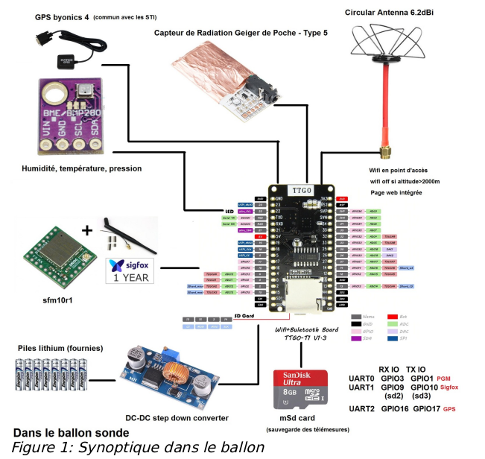

Premièrement, l’application présente dans le ballon va fonctionner sur un ESP32.
Pour la température, l’humidité et la pression nous utiliserons un capteur BME280.
Le GPS utilisera la broche UART2 du GPIO de l’ESP32.
De même, la transmission SigFox se fera via un sfm10r1, branché sur la broche UART1.
Et le capteur de radiation est également branché sur le GPIO de l’ESP32.

2.2.3) Synoptique au sol
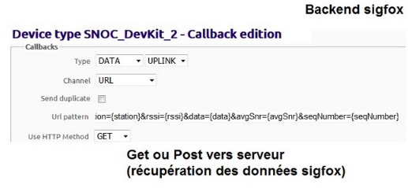
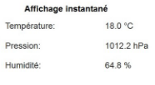

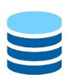
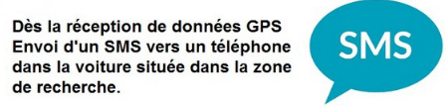
Base de données

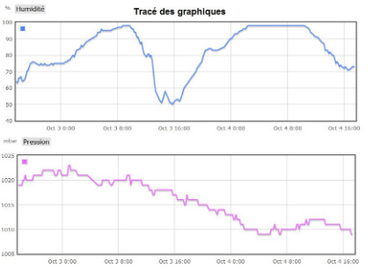

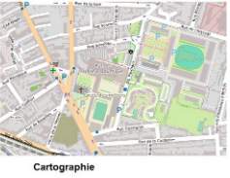

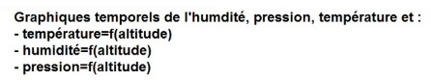

Les données en provenance du ballon sont recueillies par le cloud SigFox.
Ce dernier les retransmet par une méthode GET ou POST vers le middleware du serveur Web qui mettra à jour la base de données avec l'ensemble des informations (données capteurs, position, altitude).
Le serveur WEB affichera en temps réel les différentes courbes correspondantes aux données des capteurs, ainsi que la position du ballon-sonde.

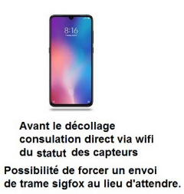
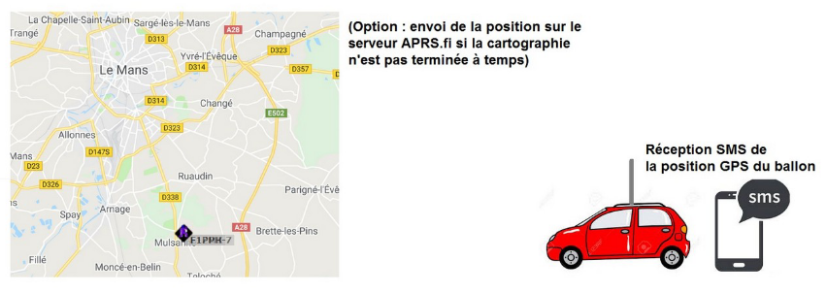

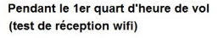

La machine hébergeant la base de données comporte un modem GSM permettant l'envoi d’un SMS de positionnement au téléphone du copilote de la voiture chargé de récupérer le ballon.
Une application regardera régulièrement les informations d'altitude de la base de données et enverra la position du ballon si l'altitude est inférieure à 2000m.

1.3.3) Synoptique au global

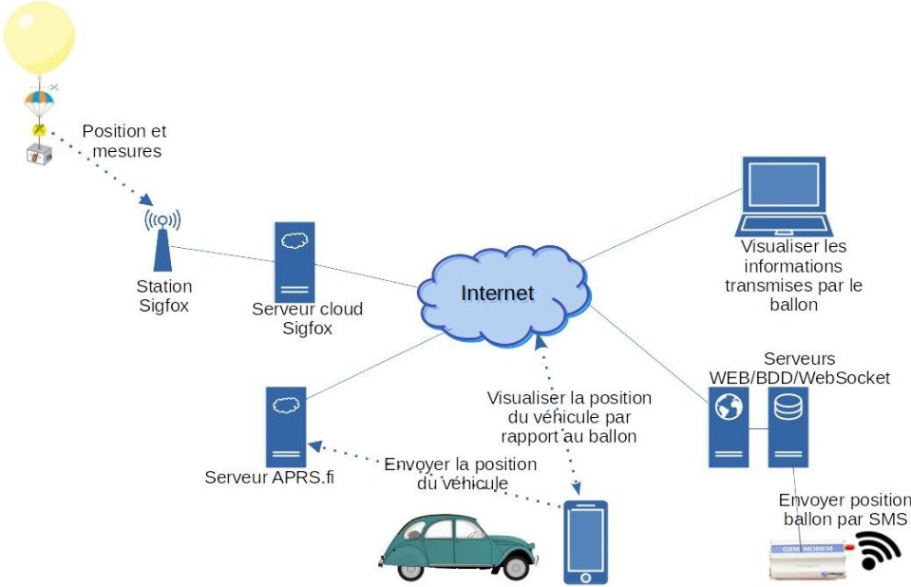

Lors du vol, le ballon transmet régulièrement des informations de position et les valeurs des différents capteurs.
Les informations sont mises dans la base de données sur le serveur WEB et visualisables en temps réel.
Le véhicule suiveur est équipé d'un dispositif mettant à jour sa position sur le serveur APRS.fi.
Un site web sur le serveur WEB interroge à intervalle régulier le site APRS.fi et met à jour la position du véhicule en base de données. Le copilote présent dans le véhicule pourra visualiser la position du véhicule par rapport au ballon via le site web.

1.4) Cas d’utilisation

1.4.1) Cas d’utilisation dans le ballon
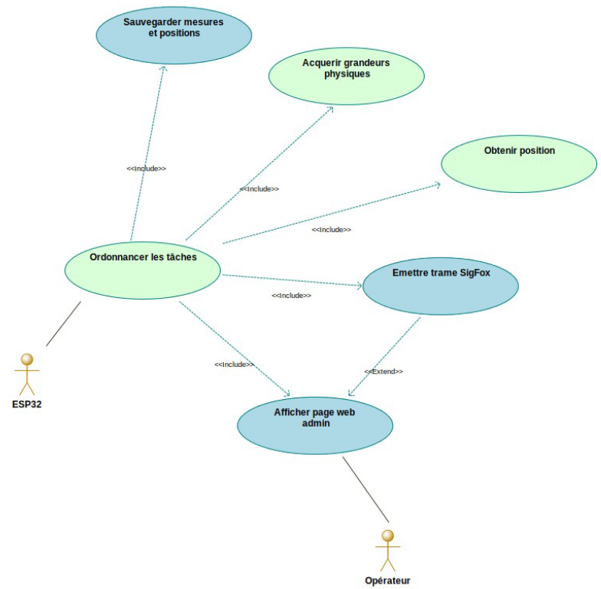
NEVEU Benjamin |  | MAILLARD Clément

Acteurs | Rôle
ESP32 | Il fait tourner l'application ballon.
Opérateur | Il consulte la page web, locale, présente sur l'application ballon afin de visualiser les données physiques. Il peut également envoyer une trame SigFox via un bouton présent sur la page web.

a) « Ordonnancer les tâches »

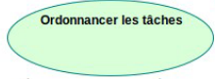
L’ordonnance des tâches a pour but de n’avoir aucune fonctionnalité logicielle sur la carte dans le ballon qui soit bloquante. Pour cela toutes les opérations impliquant de la mesure, du stockage ou de la communication doivent mettre en place un système de timeout .

b) « Acquérir grandeurs physiques »
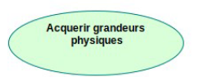

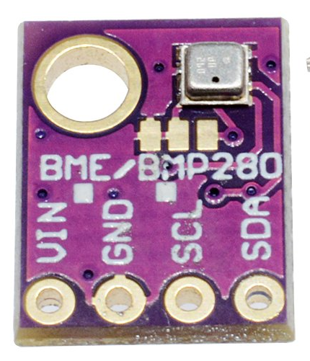
Le capteur BME280 va récupérer la pression, l’humidité et la température il sera placé à l’intérieur du ballon donc nous utiliserons donc un thermocouple pour la température extérieure. Ce capteur est conçu pour empêcher les rayons du soleil de fausser les mesures effectuées et il peut mesurer jusqu’à des températures de l’ordre de -50°C.
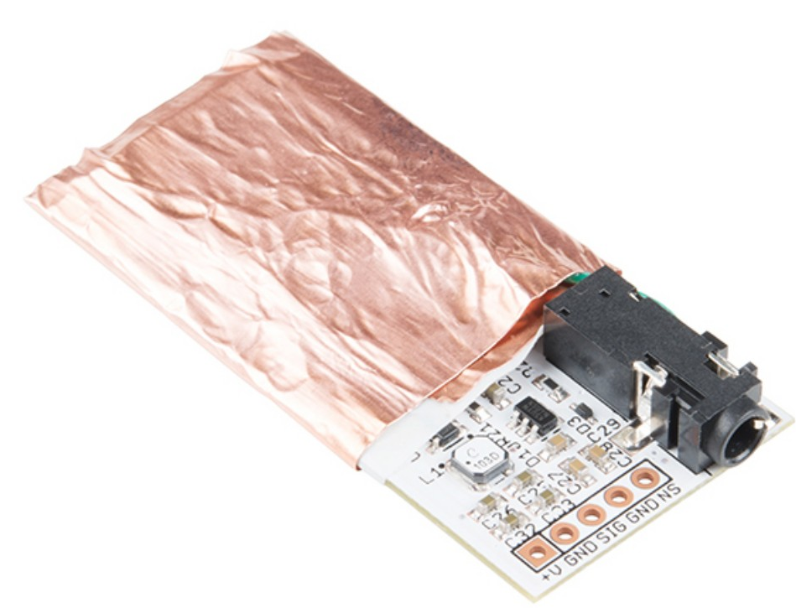

Le capteur de radiation Geiger de poche branché sur le GPIO de l’ESP32. A chaque détection de rayonnements gamma et bêta il enverra des impulsions électriques.

c) « Obtenir position »
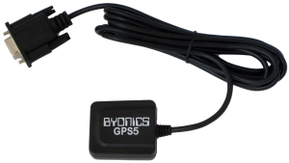
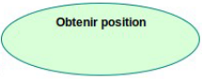

Le capteur GPS byonics 4 est branché en série sur la broche UART2 du GPIO de l’ESP32 . Le capteur GPS va récupérer la position, l’altitude du ballon et la date.

Les données mesurées par les différents capteurs pour ces 2 cas seront placées dans la mémoire vive de l’ESP32 en attendant d’être récupérées.
TinyGPS est conçu pour fournir la plupart des fonctionnalités GPS NMEA que l’on voudrait -
position, date, heure, altitude, vitesse et cap - sans la grande taille qui semble accompagner des
corps de code similaires. Pour réduire la consommation de ressources, la bibliothèque évite toute
dépendance obligatoire en virgule flottante et ignore tous les champs GPS clés, sauf quelques-uns.

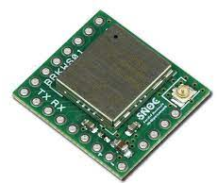
d) « Émettre trame SigFox »
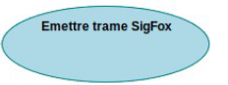
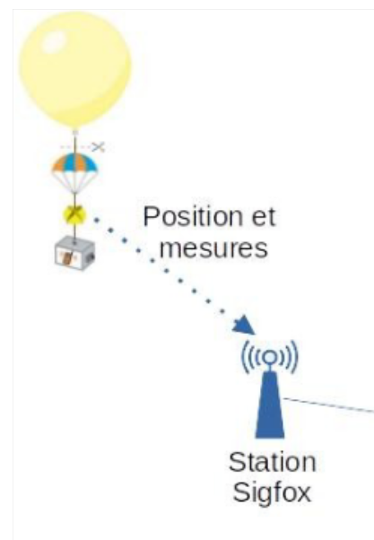
L’envoi d’une trame SigFox est composée de 12 octets par transmission, il faudra donc déterminer la taille de chaque élément (température, humidité, pression, radiations, altitude, longitude, latitude ).
Les transmissions sont limitées à 140 messages par jour, une trame sera envoyée toutes les 10 minutes et la fréquence de transmission sera plus élevée lorsque l’altitude sera inférieure à 1000m pour une meilleure prévision lors de la réception du ballon à l’atterrissage. L’envoi des trames se fera via un sfm10r1 branché sur l'UART1.
e) « Afficher page web admin »
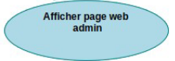
Pour l’affichage de la page web admin sur l’ESP32, il faudra créé un serveur web, la communication se fera avec le WI-FI qui est intégré à l’ESP32. L’IHM sera composé de la liste des unités à mesurer soit, la position, l’altitude, la radiation, la température, la pression, l’humidité, il y aura aussi un bouton.
Cet affichage permettra de forcer l’envoi de trame SigFox via le bouton et d’afficher les données des capteurs, les données seront actualisées à intervalles réguliers automatiquement pour vérifier juste avant l’envoi du ballon le bon fonctionnement des différents capteurs en envoyant une trame. Le WI-FI sera désactivé lorsque l’altitude sera supérieure à 2000m pour réduire la consommation des piles.

f) « Sauvegarder mesures et positions »
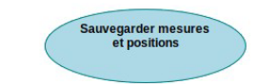
Pour la sauvegarde des mesures et de la position, cela se fera sur une carte SD, il faudra déterminer la fréquence d’enregistrement des données, la fréquence d’échantillonnage sera plus rapide que celle d’envoi pour plus de précisions dans l’évolution des données. Les données seront plus précises du fait qu’il n’y a pas de limite de lors de la sauvegarde.
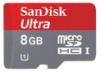
Il faudra horodater les informations obtenues et les placer en format textuel pour l’enregistrement et déterminer le format du fichier d’enregistrement, XML, JSON ou CSV.

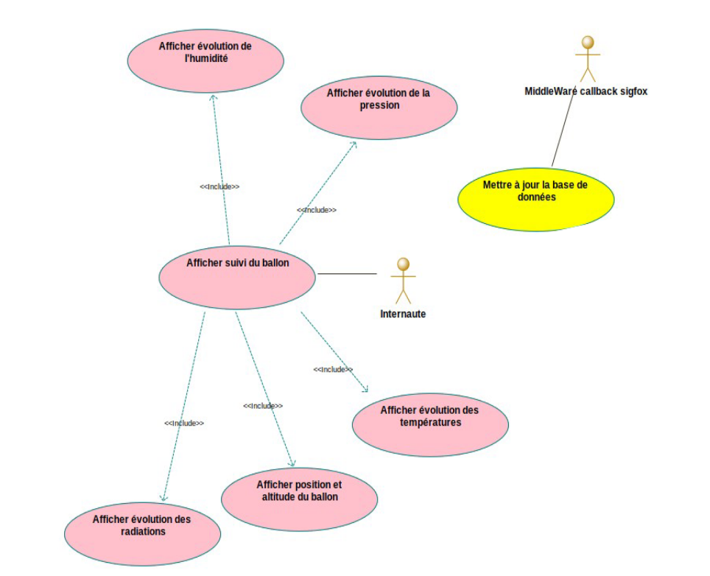
1.4.2) Cas d’utilisation application web
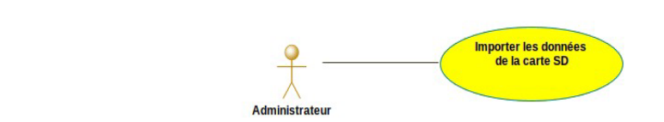
PORCHERON Enzo |  | SUARD Mickael

Acteurs | Rôle
Internaute | Il peut consulter les données physiques et de positions via le serveur web présent au sol, sous forme de graphiques ou de tableaux
MiddleWare callback  sigfox | Il réceptionne les données en provenance du cloud SigFox et met à jour la base de données.
Administrateur | Il est en charge de transférer les données de la carte SD présentes sur la carte esp32 dans la base de données du serveur WEB.

a) «Afficher suivi du ballon»
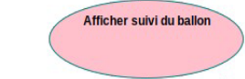
Les différentes données du ballon seront affichées sur un site Web, pour suivre la progression du ballon. Un serveur WEB et deux base de données sont nécessaires, une sera utilisée pour le site en temps réel et une pour les données de la carte SD.
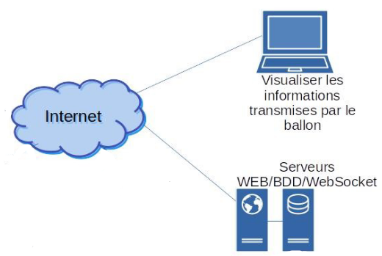
Un premier site affichera en temps réel les données reçues dans la base de données.
Un second site qui sera identique au premier mais aura comme données, les valeurs contenues dans la carte SD qui sont plus précises.
On pourra apercevoir le trajet du ballon via une carte, mais aussi observer les données via des graphiques pour chacune des données ainsi qu’un tableau des données horodatées.

b) « Afficher position et altitude du ballon »
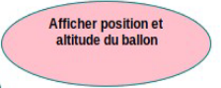
Les données de position, la latitude et longitude ainsi que l’altitude du ballon seront récupérées depuis la base de données en temps réel et seront visualisées sur une carte en 3D.
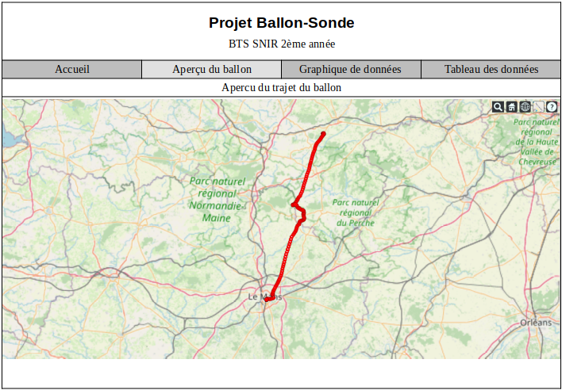
Avec cela on pourra suivre le déplacement du ballon et sa trajectoire, mais aussi suivre le comportement du ballon suivant l’altitude.

c) «Afficher évolution des radiations»
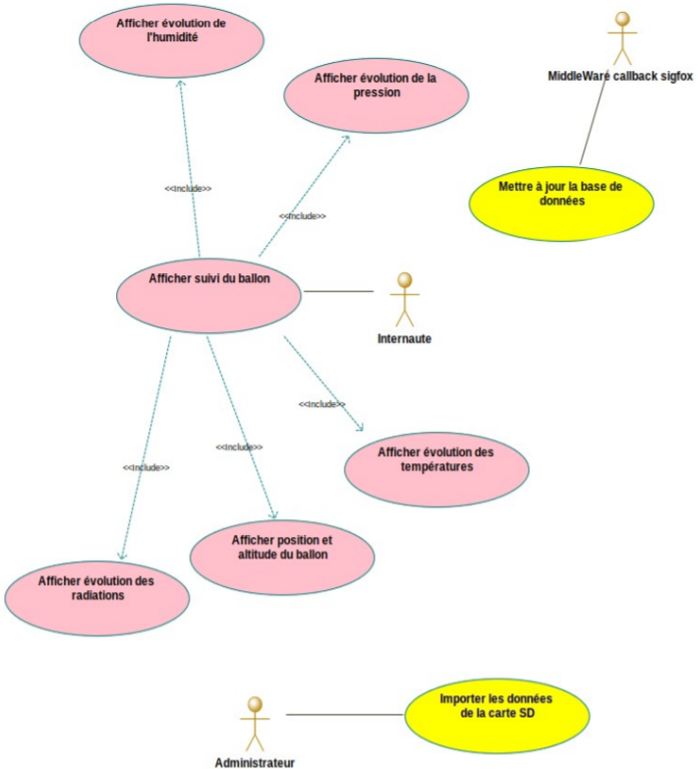
On pourra visualiser l’évolution des radiations Beta et Gamma à l’aide d’un graphique en fonction du temps, l’unité des radiations seront en milliSievert/h.

d) «Afficher évolution de la température»
On pourra visualiser l’évolution de la température à l’aide d’un graphique en fonction du temps, l’unité de la température sera en degré Celsuis (°C).

e) «Afficher évolution de la pression»
On pourra visualiser l’évolution de la pression à l’aide d’un graphique en fonction du temps, l’unité de la pression sera en hectoPascal (hPa).

f) «Afficher évolution de l’humidité»
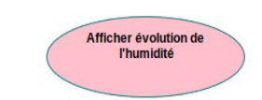
On pourra visualiser l’évolution de l’humidité à l’aide d’un graphique en fonction du temps, les valeurs de l’humidité seront en pourcentage.

On pourra également observer l’évolution de l’altitude, température, pression, humidité et les radiations grâce à un tableau de données.

g) « Mettre à jour la base de données »
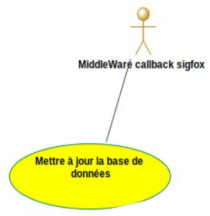

Les données contenues dans la trame seront horodatées. Le service middleware récupère les données dans le cloud SigFox. Ensuite,la base de données devra être mise à jour régulièrement pour que la visualisation soit en temps réel.

h) « Importer les données de la carte SD »
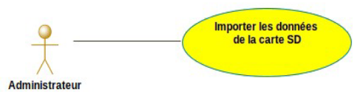

Une fois que le ballon aura été récupéré, les données provenant de la carte SD seront transférées sur un serveur de base de données différent de celui en temps réel. Celles-ci seront plus précises que les mesures en temps réel.

1.4.3) Cas d’utilisation suivi du ballon
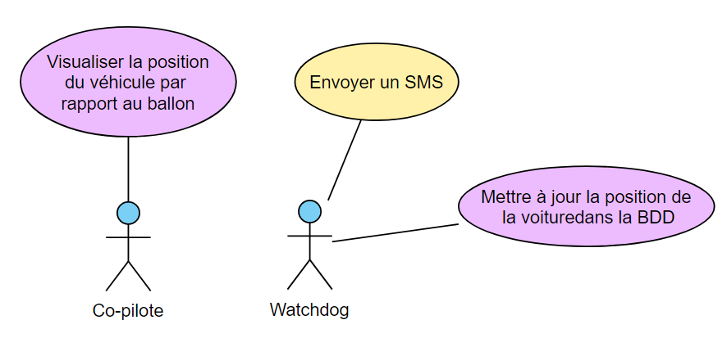

DESAUNAY Valentin |  | SUARD Mickael

Acteurs | Rôle
Watchdog | En fonction des données d'altitude, il envoie régulièrement un SMS à l'opérateur avec les données de position du ballon.
Co-pilote | Il indique la position du véhicule par rapport au ballon via l'application dédiée.

a) « Envoyer un SMS »
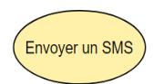
l’opérateur reçoit un SMS régulier avec la position du ballon ainsi que la date et l’heure pour permettre de suivre la trajectoire du ballon.

b) « Mettre à jour la position du véhicule dans la BDD »

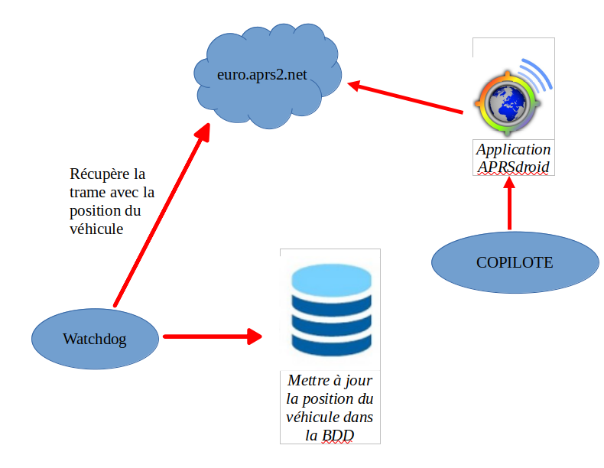Synoptique du cas d'utilisation

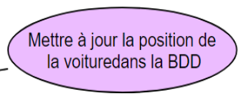

Le but de ce cas d’utilisation est de récupérer la position du véhicule dans la base de données puis de la mettre à jour dans la base de données.
Tout d’abord, la position du véhicule sera envoyée sur le serveur euro.aprs2.net pour ensuite être visualisable sur APRS.fi. Cela sera réalisé grâce au copilote de la voiture qui possédera l’application APRSdroid sur son téléphone.
Ensuite, un programme « Watchdog » interrogera régulièrement le serveur euro.aprs2.net afin de mettre à jour la position du véhicule dans la table « position véhicule » de la base de données qui est située sur le serveur de la DMZ du lycée. Watchdog ne mettra à jour la position du véhicule que si celle-ci à changée.

c) « Visualiser la position du véhicule par rapport au ballon »

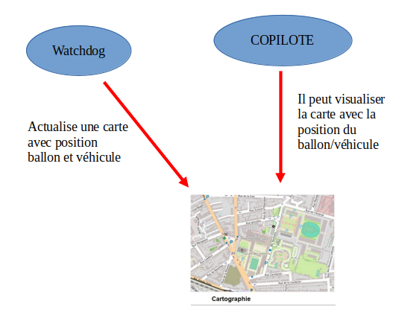
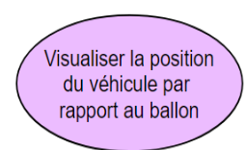

Lorsque la position du véhicule sera mise à jour dans la base de données, le programme va générer une carte en deux dimensions avec une pastille représentant le véhicule et une deuxième pastille qui correspondra à la position du ballon.
Cette carte sera visible via un site web que je vais devoir réaliser et qui pourra être visualiser sur internet et par le copilote sur son mobile afin qu’il puisse avoir la position du véhicule par rapport au ballon. Ainsi, cela lui permettra de récupérer celui-ci plus facilement lors de son atterrissage.
La carte se mettra à jour automatiquement toutes les 20 secondes elle zoomera sur les deux pastilles afin d’avoir une meilleure précision. Les positions seront horodatées pour permettre de connaître la dernière position reçue.

II) Conception

1.1) Les technologies utilisées pour le cas d’utilisation«Ordonnancer les tâches »
Pour gérer l’ordonnancement des taches nous utiliserons FreeRTOS.

FreeRTOS permet de déployer plusieurs tâches fonctionnant en concurrence et gérées par l’ordonnanceur du RTOS. Sur l’ESP32 les tâches peuvent être déployées sur 2 coeurs ce qui donne, par exemple la possibilité de faire tourner les tâches associées aux capteurs/actionneurs en parallèle avec les tâches de communication radio.

FreeRTOS est un système d’exploitation temps réel (RTOS) open source de faible empreinte et portable. Il fonctionne en mode préemptif. Il a été porté sur dizaines d’architectures différentes. Créé en 2003 par Richard Barry et la FreeRTOS Team.
L’unité d’exécution contrôlée par FreeRTOS est une tâche. Le nombre de tâches exécutées simultanément et leur priorité ne sont limités que par le matériel. L'ordonnancement est un système de file d'attente basé sur les Sémaphores et les Mutex. Il fonctionne selon le modèle Round-Robin avec gestion des priorités. Conçu pour être très compact, il n'est composé que de quelques fichiers en langage C, et n'implémente aucun driver matériel.

L’ordonnanceur (scheduler) des tâches a pour but principal de décider parmi les tâches qui sont dans l'état prêt, laquelle exécuter. Pour faire ce choix, l'ordonnanceur de FreeRTOS se base uniquement sur la priorité des tâches. Les tâches en FreeRTOS se voient assigner à leur création, un niveau de priorité représenté par un nombre entier. Le niveau le plus bas vaut zéro et il doit être strictement réservé pour la tâche Idle. Plusieurs tâches peuvent appartenir à un même niveau de priorité.

Dans FreeRTOS Il n'y a aucun mécanisme automatique de gestion des priorités (cas du système Linux) . La priorité d'une tâche ne pourra être changée qu'à la demande explicite du développeur. Les tâches sont de simples fonctions qui généralement , mais pas exclusivement, s’exécutent en boucle infinie.

Les tâches en FreeRTOS se voient assigner à leur création, un niveau de priorité représenté par un nombre entier. Le niveau le plus bas vaut zéro et il doit être strictement réservé pour la tâche Idle (cf. la constante tskIDLE_PRIORITY du fichier FreeRTOSConfig.h).
Le nombre maximum de niveaux de priorités est défini par la constante :
configMAX_PRIORITIES. Plusieurs tâches peuvent appartenir à un même niveau de priorité.

L’ordonnancement fonctionne selon le modèle Round-Robin avec gestion des priorités. Il s’exécute
à une fréquence égale à configTICK_RATE_HZ (normalement fixé à 1 kHz soit toutes les
millisecondes). l’ordonnanceur de FreeRTOS se base sur les priorité pour décider quelle tache exécute parmi celle qui sont dans l’état « prêt » .

Pour notre cas, il faudra créer les taches pour :
- L’acquisition des coordonnées GPS (priorité 1)
- L’envoi de données Sigfox (priorité 2)
- L’acquisition des données des capteurs (priorité 1)
- La sauvegarde des données dans la carte SD (priorité 1)
- L’affichage de la page web de l’ESP (priorité 2)

Pour la page web nous devrons utilisé un « sleep mode »
Les « sleep modes » sont des états qui permettent de mettre en sommeil l’ESP 32. On éteint alors
certains périphériques et les données sont conservées dans la RAM.

il existe 5 modes d’économie d’énergies différents:
• mode actif (par défaut)
• mode modem
• mode light sleep
• mode deep sleep (sommeil profond) 1
• mode hibernation

la mémoire RTC (Real Time Clock) est une zone de la SRAM du processeur qui reste alimentée et
accessible aux fonctions RTC du microcontrôleur ESP32 et du coprocesseur ULP même lorsque la
veille est activée.
Même en veille (sauf en hibernation), certaines fonctionnalités du processeur continuent à
être exécutées à intervalle régulier et permettent de déclencher des événements ou des traitements.
Nous utiliserons le mode deep sleep pour économise le maximum de batterie sans perdre les donnée sauvegarde car ils ne s’efface pas lors du passage a l’état deep sleep.
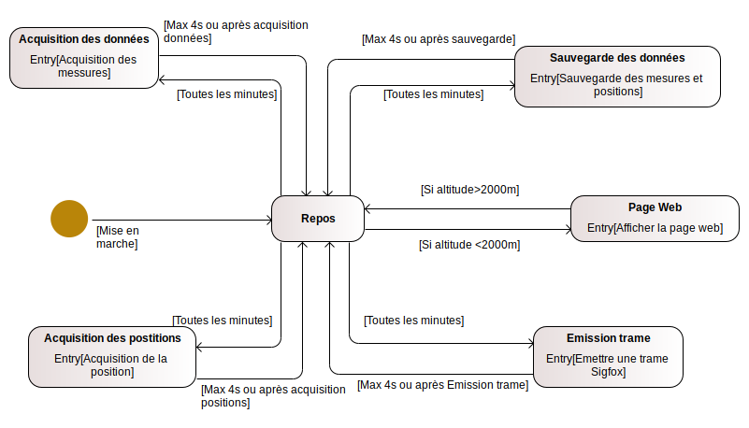
Diagramme d’état→ Transition

Bibliothèques nécessaires pour le BME280 :
Les bibliothèques nécessaires pour l’obtention des données sont : <Wire.h> et <BME280I2C.h>
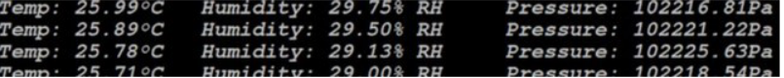
Le capteur de radiation Geiger de poche branché sur le GPIO de l’ESP32. A chaque détection de rayonnements gamma et bêta il enverra des impulsions électriques.Pour obtenir les radiations des étoiles en haute atmosphère, nous avons besoin de la bibliothèque « RadiationWatch.h. »
Pour notre ballon sonde, nous ne voulons pas les mesures des radiations sur le corps humain main
un taux de comptage (Coup par minute ou CPM), celle-ci mesure un le nombre de désintégrations par unité de temps. Le capteur nous donne les deux, il existe une conversion, bien qu’elle ne soit pas totalement exacte, 12 cpm = 0. 1 μSv/h et 150 cpm = 1.25 μSv/h qui est un seuil à risque si l'exposition dure 1 an.
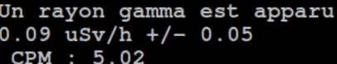

Diagramme de séquence du cas d’utilisation « Acquérir grandeurs physiques »

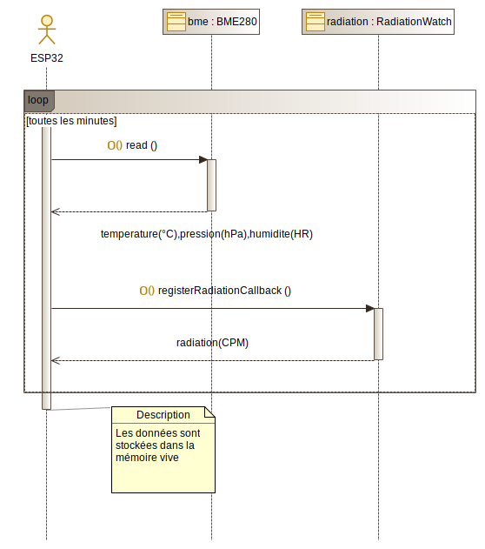

Diagramme de séquence du cas d’utilisation « Obtenir Position »

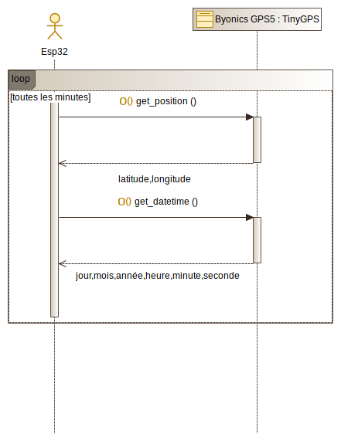

2.1) Les technologies utilisées pour le cas d’utilisation«Émettre trame SigFox»

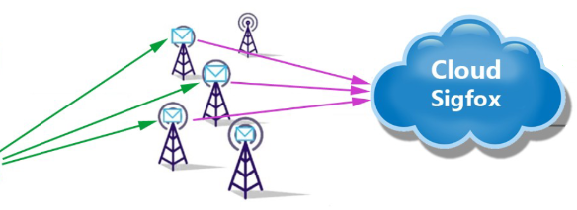
SigFox est une technologie de communication française créée en septembre 2009 par Christophe Fourtet et Ludovic Le Moan. SigFox est spécialisé dans le M2M (machine to machine = communication entre machines) via des réseaux bas débit et économe en énergie notamment grâce à sa technologie «ultra narrow band». Cette technologie permet d’obtenir des signaux atteignant de grandes distances.
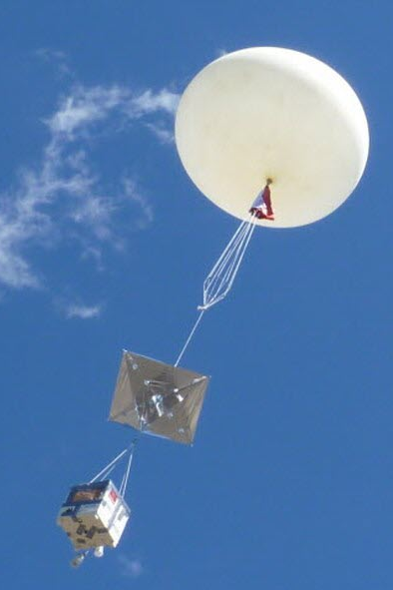

La technologie SigFox permet aux petits objets de pouvoir communiquer étant pas assez puissants pour communiquer avec les grands réseaux mobiles. SigFox a donc innové dans le domaine de la connectivité basse débit pour compléter les solutions à large bande passante. SigFox fournit des services de communication pour révéler le véritable potentiel de l’Internet des objets (IoT).
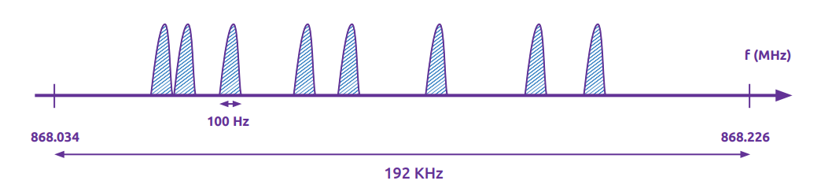
SigFox utilise une plage de fréquences de 192 KHz situés à environ 868 MHz pour échanger des messages par liaison radio, chaque message occupe 100 Hz.
Pour répondre aux contraintes de coûts et d’autonomie des objets isolés fonctionnant sur des batteries, SigFox a conçu un protocole de communication pour les petits messages dont la taille est comprise entre 0 et 12 octets. Une charge utile de 12 octets suffit à transférer les données produites par un capteur, le statut d’un événement tel qu’une alerte, des coordonnées GPS voire des données d’application.
La portée d’un signal est de 25 Km, cette distance est théorique car elle dépend de différents facteurs donc les structures environnantes présentes, dans notre cas cette distance n’est pas une limite du fait de l’altitude du ballon. La puissance du signal est de 20 mw ce qui permet d’avoir une consommation réduite de la batteries.

Contraintes :
12 octets
140 messages par jour
Format de la trame :

La trame de 12 octets soit un total de 96 bits sera composé de l’altitude, la longitude, la latitude, la radiation, la pression, l’humidité et de la température.

Pour l’altitude, l’année précédente le ballon a atteint 27252 m et peut atteindre les 30 km, j’ai donc décidé de prendre 15 bits pour l’altitude soit un maximal de 32767.Pour la position j’ai cherché la latitude et la longitude, minimal et maximal pour savoir le nombre de bits à utiliser.
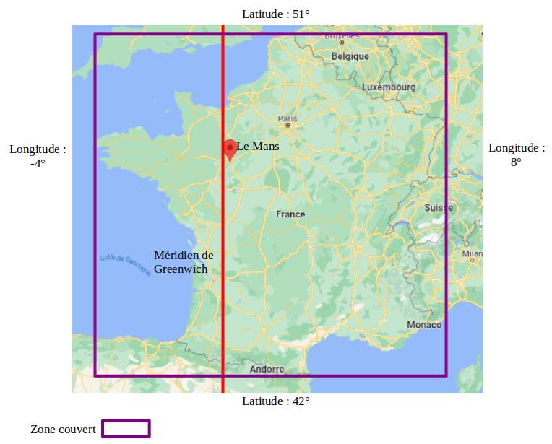

J’ai utilisé 21 bits pour la latitude, pour économiser des bits j’ai décidé de faire un offset de 40 pour la latitude, ce qui m’a permis d’en gagner 2, pour la précision j’ai trouvé que 1° en latitude est égale a 111 km, j’ai donc décidé d’avoir les coordonnées avec 5 digits après la virgule pour avoir une précision d’environ 1 m. La latitude maximale en France est de 51° et la minimale est de 42°, avec l’offset de 40, on obtient 11 en max et 2 en min.

Pour la longitude j’ai utilisé 21 bits dont 1 bit de signe a cause du méridien de Greenwich qui est la référence internationale de la longitude car il correspond à 0° et qui passe juste à l’ouest du Mans, sur la commune de La Flèche. J’ai choisi la même précision que pour la latitude.
La pression atmosphérique est en moyens de 1013 hPa au niveau de la mer, l’année précédente la pression a atteint 1015, j’ai donc pris 10 bits ce qui correspond à une valeur max de 1023 du fait que la pression ne fera que descendre en haute altitude.

Pour l’humidité, l’année précédente l’humidité était entre 42 % et 97 %, sachant que la donnée est en exprimer en pourcent d’humidité relative, je prévois donc d’utiliser 7 bits ce qui correspond.

Pour la température j’utilise 7 bits dont 1 bit est consacré au signe, du fait que le capteur peut aller de -50 à +50 °C

Pour la radiation n’ayant trouvé aucune donnée utilisable pour savoir la valeur quel peut atteindre j’ai donc utilisé les bits restant soit 14 bits.

2.2) Diagramme séquence « Émettre trame SigFox »

L’envoi sera effectué via SigFox. La bibliothèque que nous utiliserons a été créée par notre professeur. Cette bibliothèque s’appelle « SigFox.h ».

Cette bibliothèque nous permet de réaliser toutes les procédures concernant le module SigFox, de l’initialisation de la liaison jusqu’à l’envoi, en effectuant le test du module ainsi que l’obtention des données internes au composant, telles que son id.
Nous utiliserons certaines méthodes telles que la méthode «begin» pour la liaison et la méthode «envoyer» pour l’envoi de la trame en hexadécimal.
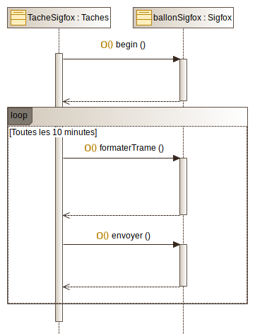
Il faudra par ailleurs créer une fonction pour le formatage des données sous forme d’une trame binaire trame.

2.3) Diagramme séquence « Sauvegarder mesure et position »

La sauvegarde se fera dans un fichier CSV, qui est un format de texte simple qui est utilisé dans de nombreux contextes lorsque de grandes quantités de données doivent être fusionnées sans être directement connectées les unes aux autres. Le CSV est lié à de l'exportation ou de l'importation de données. Le fichier est sous forme de tableau où les données sont séparées par un caractère choisi dans notre cas le « ; ».

La tache sauvegarde de donner aura besoin de trois bibliothèques pour fonctionner « SPI », « SDFS », et « File » . Les méthodes « begin » des classes « SPI » et « SD » permettront d’initialiser la liaison, la classe permettra d’ouvrir le fichier avec la méthode « open », d’écrire avec « println » puis de le fermer avec « close ».
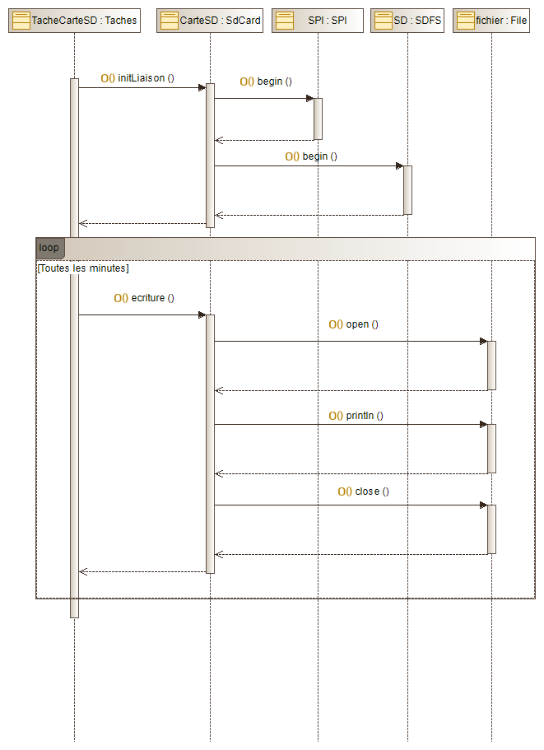

2.4) Diagramme séquence « Afficher page web admin »

Pour l’affichage d’une page web, nous allons tout d’abord crée un point d’accès wifi.

Pour la création de celui-ci, nous aurons besoin de la bibliothèque « WiFi.h », la principale méthode a utilisé est « softAP » , elle permet de créer le point d’accès wifi en prenant en paramètre le SSID et le mot de passe, de plus on peut ne pas mettre de mots de passe en mettant « NULL » en paramètre. Nous utiliserons aussi la méthode « softAPIP » qui nous permettra de récupérer l’adresse IP de l’ESP32 via une console en liaison série cependant par défaut l’adresse IP est 192.168.4.1 mais peut être modifiée via la méthode « softAPConfig » qui permet de renseigner adresse IP , la passerelle par défaut et le masque de sous réseau.

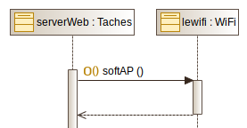

Pour l’affichage de la page, nous devons créer un serveur web, pour ceci nous utiliserons la librairie « ESPAsyncWebServer » cette bibliothèque permet de gérer les requêtes asynchrones ce qui nous permet d’avoir un affichage dynamique. Pour l’affichage des données le client enverra des requêtes HTTP en boucle à l’aide d’un timer présent dans un Javascript. Pour que le serveur fonctionne correctement on a besoin de la bibliothèque « AsyncTCP ».

Pour lancer le serveur on a besoin de la méthode « begin ». La méthode « on » permettra de rediriger le client selon le premier paramètre renseigner pour l’affichage de la page, le premier paramètre sera « / ».
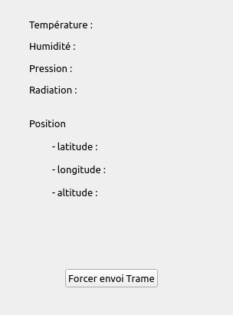
Ma page web ressemblera à ceci :

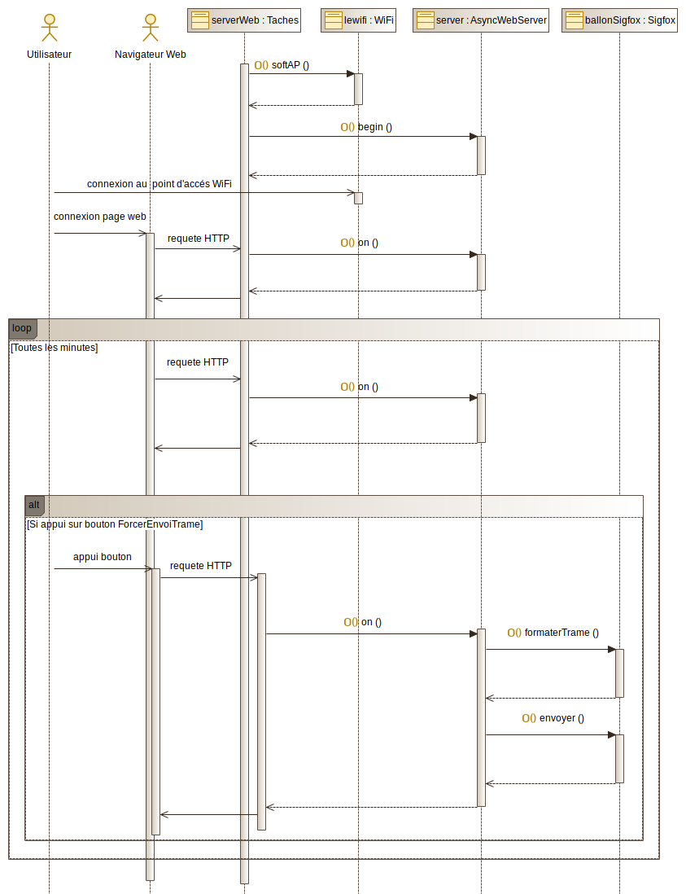

2.5) Schéma de câblage de l’ESP32

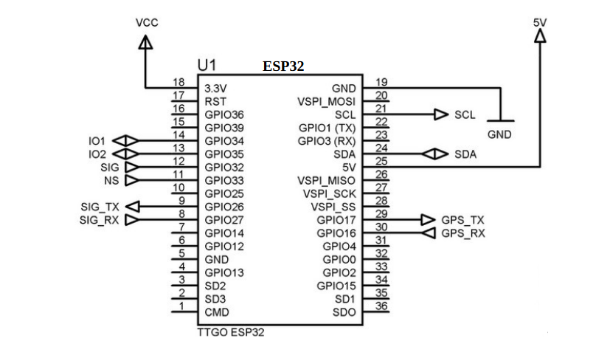

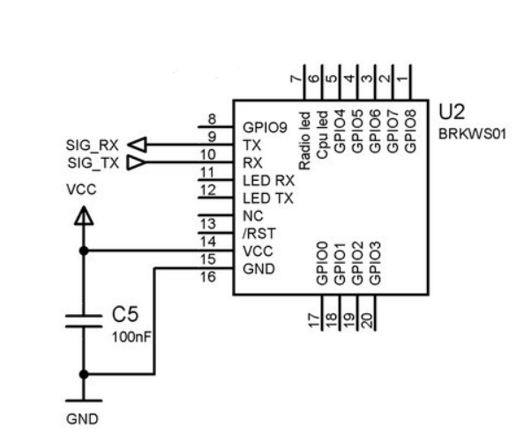
Module SigFox

uart1
RX → GPIO9
TX → GPIO10

2.6) Diagramme de classe

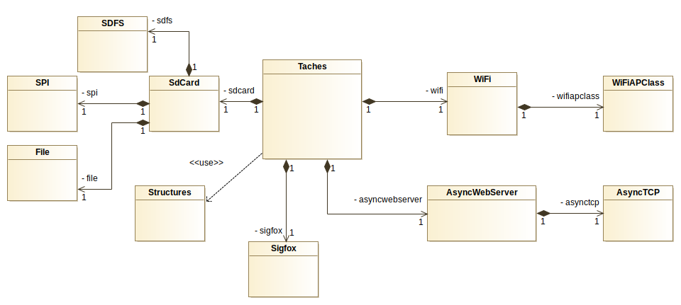

3.1) Conception mettre à jour la base de données

Pour la réception de données, nous allons utiliser l’opérateur Sigfox.Les données récupérées dans le backend Sigfox (partie que l'utilisateur ne voit pas, mais qui lui permet de réaliser des actions sur un site ou une application comme un administrateur) peuvent être envoyées via le callback Sigfox ou il envoie des requêtes personnalisées nommées Callback contenant les données de l'appareil à un serveur (exemple : Middleware->base de données)
Il faudra donc configurer le callback pour permettre l’envoi de données dans le serveur
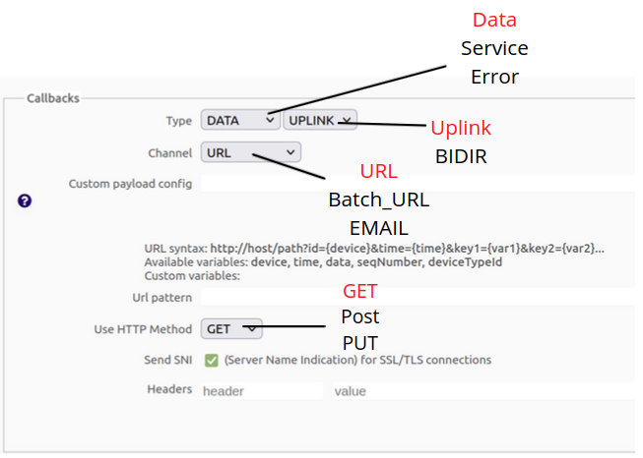

Type Data/ Uplink : Permet d’envoyer un message reçu de la part du cloud SigFox sans attendre un retour de la base de données
Channel URL : Permet l’envoi de données sous forme d’URL à un seul serveur
Méthode HTTP GET : pouvoir émettre les données dans l’URL et non dans le body
Send SNI : ne pas cocher car le serveur gère que le HTTP donc il recevra des données qui ne seront pas sécurisés.

3.2) Comment le script middleware fonctionne ?
IPServeur/middlewareballon2021/decode.php?device={C50EE9}&data={data}&time={time}
Voici comment va être la requête URL envoyé depuis le callback SigFox. nous pouvons voir 3 variables :
Premièrement le Device, c’est à dire l’ID de l’émetteur permettant au callback de pouvoir recevoir les données.
Data, les données envoyées dans un ordre précis en hexadécimales qui sont convertis en données binaires
Time, date qui vient du cloud, permettant ranger les données par date dans la base de données
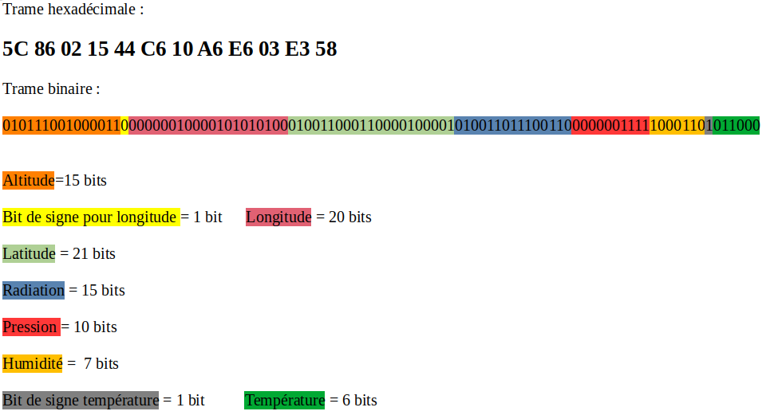

Diagramme de séquence :
Ce diagramme de séquence ci-dessous correspond au cas d’utilisation mettre à jour la base de données. Il montre qu’une fois que les données sont stockées dans le backend sigfox, comment les données sont transmis à la base de données
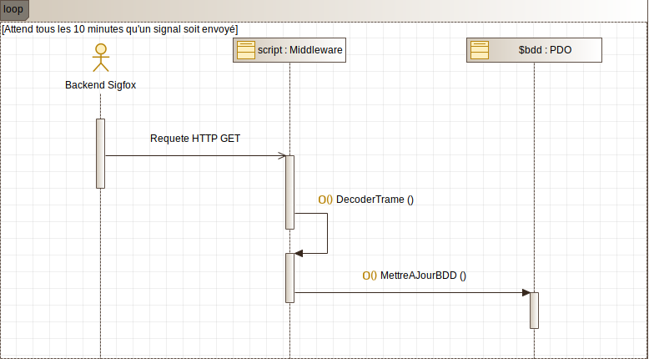

3.3) Conception Importer les données de la carte SD
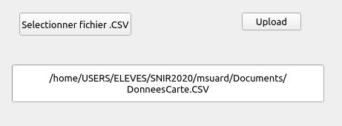
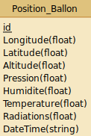

Un exemplaire du formulaire que l’administrateur aura pour envoyer les données qui sont dans la carte SD avec le diagramme de classe de la base de données.Tout d’abord il devra sélectionner le fichier CSV qui sera dans la carte SD, puis une fois sélectionner, le formulaire montrera quel fichier aura choisis l’administrateur.
Quand le bouton Upload est appuyé, il enverra le fichier CSV sous cette forme

Le séparateur de données se fera avec «;» Un script Php permettra de décoder le fichier et l’envoyé sous forme de requête SQL. Premièrement une fonction exploit php permet de faire la séparation de données. Ensuite,avec la fonction INSERT INTO permet de mettre à jour la base de données. Pour que les données soit ranger dans l’ordre et éviter les erreurs SQL si nous inscrivons les mêmes données. Nous devons spécifié la date comme unique, ce qui permet d’avoir une ligne propre à la date même

Diagramme de séquence :
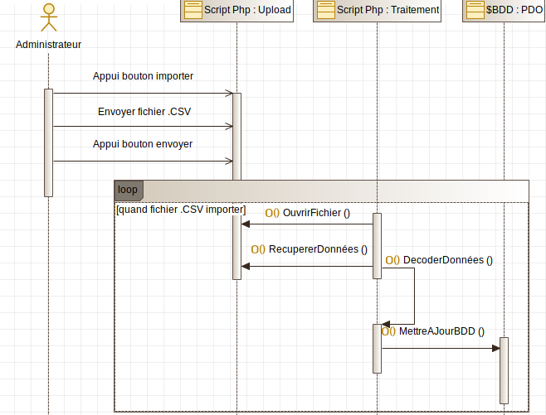
Ce diagramme de séquence ci-dessous correspond au cas d’utilisation importer les données de la carte SD. Il montre la procédure du traitement des données qui sont stockées dans la carte SD une fois la nacelle récupérer.

3.4) Conception Envoyer un SMS

Pour la partie envoie d’un SMS, nous devons mettre à jour la base de données à chaque réception via le callback sigfox. Si l’altitude est inférieure à 2000m, alors il faudra envoyer un SMS au destinataire contenant la position,l’altitude du ballon.
Pour cela, comme nous sommes sur linux, nous pouvons utiliser daemon Gammu. C’est un programme qui permet d’envoyer des SMS depuis un script PHP à partir de la plateforme Linux.

Diagramme de séquence :
Ce diagramme de séquence ci-dessous correspond au cas d’utilisation envoyer un SMS. Il explique la procédure de comment les données vont être récupérer, analyser,puis les données seront envoyées par SMS la position si le ballon est à moins de 2 000mètres d’altitude.
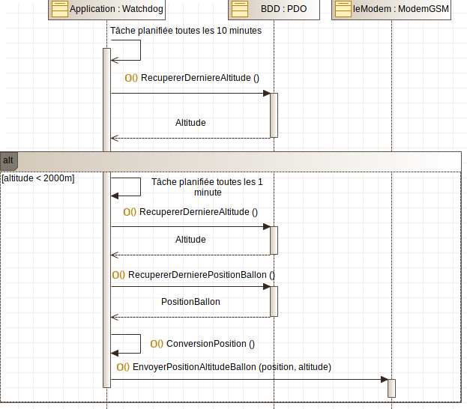

4) Choix des technologies pour le site Web

4.1)Carte de la position du ballon

L’affichage d’une carte nécessite l’utilisation d’un service de cartographie du monde, les plus répandues sont Google Maps et OpenStreetMap.
Google Maps est conçu à partir de sources de cartographie publiques et privées, cependant depuis juin 2018, l’utilisation de l’api du service google maps est payant avec un crédit de 200$ pour un maximum de 28000 chargements de cartes par mois.
OpenStreetMap est un projet de cartographie utilisant des sources publiques, ce sont les utilisateurs qui complètent les données déjà existantes contenues dans une base de données libre d’accès sous une licence libre.

Pour permettre la visualisation des positions du ballon sur une carte 3D, des bibliothèques JavaScript peuvent être utilisées telles que :
- WRLD3D est plus adaptée à la création de bâtiments, modélisation d’intérieur 3D que la visualisation de points sur une carte.

- Leaflet qui utilise la cartographie de OpenStreetmap permet le développement de la carte du monde mais plus généralement sur des applications Smartphone.

- CesiumJS est une bibliothèque qui n’utilise pas OpenStreetmap comme cartographie, elle est principalement utilisée pour des applications géospatiales 3D.

- OpenLayers est un logiciel libre qui a été utilisé par OpenStreetMap, où l’on peut utiliser des bibliothèques tierces pour personnaliser et étendre les fonctionnalités, par exemple en intégrant la bibliothèque Césium ou encore google maps.

Les données géographiques de ces bibliothèques utilisent le GeoJson qui est basé sur le format Json et Il permet de décrire des données de type points, lignes, chaînes de caractères et polygone ainsi que des ensembles et sous-ensembles de ces types de données et d'y ajouter des attributs d'information qui ne sont pas spatiales.
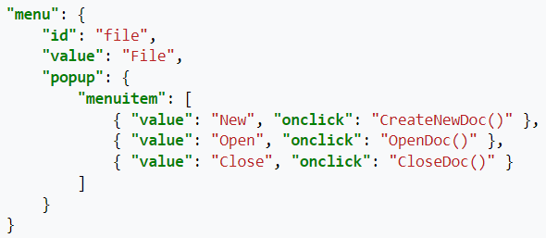
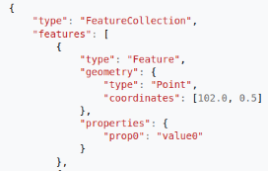
GeoJson

4.2)Courbes des données

Pour l’affichage des données sous formes de courbes, cela nécessitera l’utilisation de bibliothèques graphiques telles que :
- Highcharts est livrée avec tous les outils pour créer des visualisations de données. Basées sur JavaScript et TypeScript, toutes les bibliothèques de graphiques fonctionnent avec n'importe quelle base de données principale ou pile de serveurs. Il comporte une multitude de types de graphiques.

- Charts.js est une bibliothèque open source créée par la communauté, Il est possible de créer 8 types de graphiques dont des barres, des lignes, des camemberts. Toute la documentation nécessaire se trouve sur Github

5.1) Les technologies utilisées pour « Mettre à jour la position du véhicule dans la BDD »
APRS.fi :

APRS.fi

APRS est un protocole de communication packet pour la transmission de données en temps réel vers tous les utilisateurs du réseau. Elle est utilisée par les opérateurs radioamateurs pour transmettre des informations de position en temps réel, des données météorologiques, la télémétrie et des messages par radio.
Elle s’appuie sur le protocole AX25. 25 est un protocole réseau pour la radio, hérité de X. 25. Il a été développé par les radioamateurs, et sa première version date de 1982. Il est à la base des réseaux Packet et APRS, typiquement dans les bandes de fréquences VHF (très haute fréquence) et UHF (Ultra Haute Fréquence).
Concernant les différentes positions, elles sont exprimées en degré minute décimale.
Prenons l’exemple d’une latitude d’un véhicule: 4759.74 ce qui correspond à 47°59,74 minutes. On peux voir que celle-APRS.fi :ci est précise au centième de minute près.
En sachant que 1 minutes d’angle est égale à 1 miles marin soit environ 1852 mètres, on peux déterminer que la précision de l’APRS est de : 1852/100 qui est égale à environ 18 mètres (18,52m précisément).
Comment utiliser l’APRS :
Tout d’abord, il faut se créer un compte en renseignant son adresse mail, un mot de passe ainsi qu’un pseudo pour pouvoir s’identifier.
Lorsque le compte est créé, une clé API nous est renseignée pour pouvoir utiliser L’API (Interface de programmation d’application) de l’APRS.APRS.fi :
Pour ma part, voici les renseignements de mon compte :
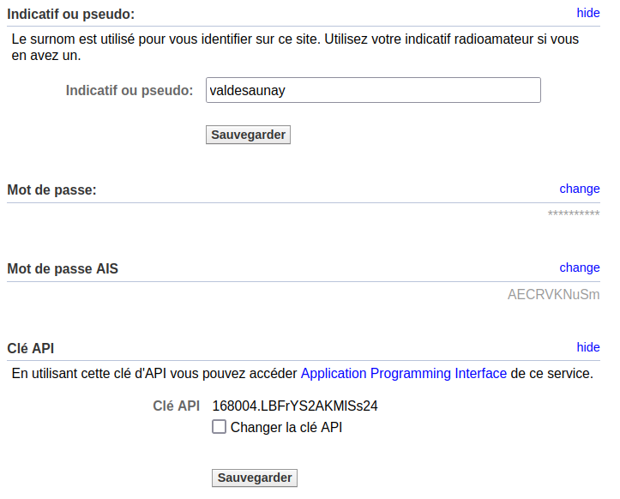

Mon pseudo est « valdesaunay », mon mot de passe est Valdesauna160 » et ma clé API est la suivante : 168004.LBFrYS2AKMlSs24.


APRSdroid

En sachant que la position du véhicule correspond à celle du téléphone du copilote, il faut que celui-ci installe l’application APRSdroid. Si l’on souhaite soutenir le développeur de l’application, nous pouvons l’acheter via le Google Play store soit 4,49€. Mais on peux l’avoir gratuitement en téléchargeant l’APK sur le lien suivant : https://aprsdroid.org/download/
La version de l’application utilisée dans notre projet est 1.6.2b.

Présentation de l’application :

APRSdroid permet d’envoyer notre position au réseau APRS, d’afficher les radioamateurs à proximité et d’échanger des messages APRS.
La connexion au réseau APRS peux se faire par différents moyens :
- APRS-IS via Internet (WiFi ou connexion de données mobiles)
- AFSK (liaison audio entre votre radio et le smartphone)
- Connexion série Bluetooth à un TNC
Dans notre cas, la connexion se fera sur le réseau APRS-IS via la connexion 4g du téléphone en mode TCP APRS-IS est le nom commun donné au réseau basé sur internet qui interconnecte divers réseaux radio APRS à travers le monde.
Le nom de domaine du serveur APRS-IS est euro.aprs2.net et il est situé sur le port 14580.

Son fonctionnement:
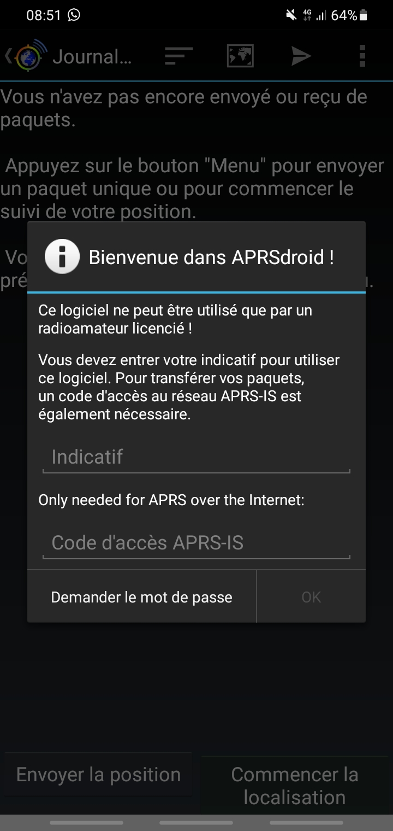
Au démarrage de l’application, les informations à renseignées sont les suivantes :

- L’indicatif de notre station, ce qui correspond à l’ID pour pouvoir repérer la position du téléphone sur la carte APRS.fi. Dans notre cas l’indicatif est le suivant : F4KMN-10. Le chiffre 10 correspond au SSID de la station et F4KMN.

- Le code d’accès est 12443.

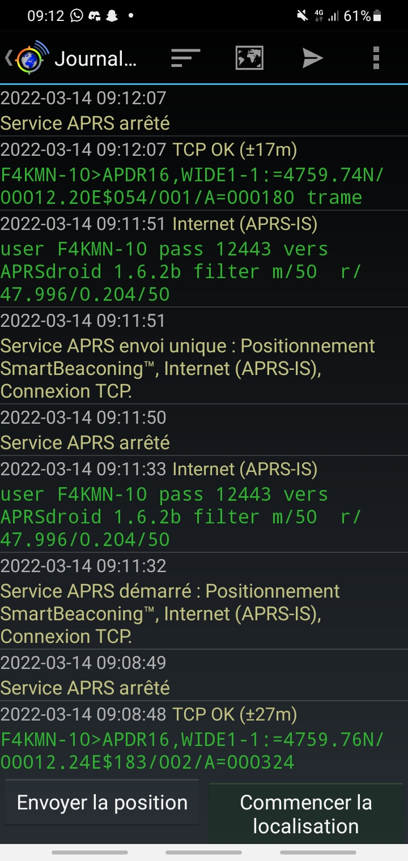
Une fois que ces informations sont renseignées, nous avons deux possibilités:

- Soit on envoie la position du téléphone en appuyant sur le bouton « Envoyer la position »

- Soit on appuie sur « Commencer la localisation » et dans ce cas là la position est envoyée en boucle environ toutes les 20 secondes mais cela peux aller jusqu’à toutes les minutes.

5.2) Les technologies utilisées pour «Visualiser la position du véhicule par rapport au ballon »

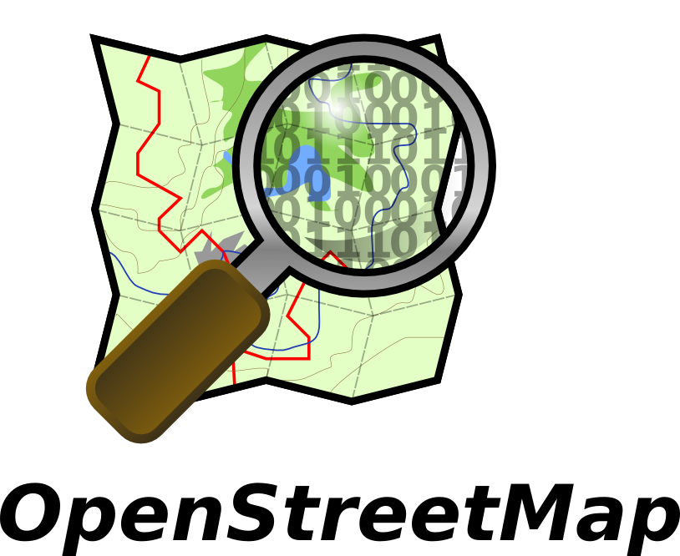
OpenStreetMap

OpenStreetMap est une cartographie libre et participative. Souvent comparé à première vue aux services tels que Google Maps et Mappy. C’est est un projet collaboratif de cartographie en ligne qui vise à constituer une base de données géographiques libre du monde (permettant par exemple de créer des cartes sous licence libre), en utilisant le système GPS et d'autres données libres.
Dans notre projet, nous allons utiliser cette technologie car l’API d’OpenStreetMap est entièrement gratuit, les cartes sont en accès libre. De plus, celle-ci est plus rapide au chargement ce qui nous intéresse particulièrement puisque le site web avec la carte sera visualisable su un mobile et ceci est donc un avantage essentielle.
Bibliothèque utilisée :
Pour utiliser OpenStreetMap nous allons avoir besoin de la bibliothèque JavaScript « Leaflet » car celle-ci va nous permettre de placer des points, zoomer sur la carte...

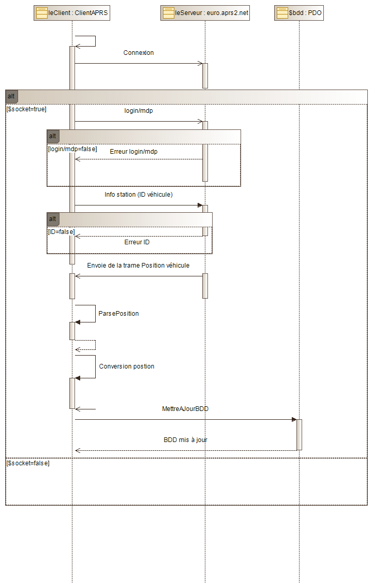
5.3) Diagramme de séquence pour « Mettre à jour la position du véhicule dans la BDD »

Tout d’abord, le langage utilisé est du php. C’est un script qui va interroger le serveur euro.aprs2.net pour que celui-ci nous renvoie la trame de la position du véhicule. Voici les étapes du programme que je vais réaliser à l’aide du logiciel « netbeans » sur Linux:
Le client APRS va créer une socket pour se connecter au serveur. Si la socket est égale à « true », alors l’envoie d’une commande login/mot de passe est effectuée pour se connecter automatiquement sur le serveur sinon le serveur nous renvoie « Erreur login/Mdp ».
Une fois cette connexion réalisée, le programme envoie l’identifiant du véhicule qui est F4KMN-10 pour notre cas. Par la suite, le serveur euro.aprs2.net enverra au client la trame APRS de la position du véhicule en boucle (environ toutes les 20 secondes).
Ensuite, un traitement sera réalisé pour récupérer la latitude et la longitude de la trame puisqu’il n’y a que ses informations qui nous intéresse pour le véhicule. Ceci sera fait grâce à la fonction Parse() qui analyse la chaîne caractère (la trame) et donc récupère que les informations nécessaires.
Lorsque tout cela sera effectué, il faudra que je mettre à jour la position du véhicule dans la table de la base de données. Mais au préalable, il faudra réaliser la conversion des degré minute décimale en degré décimale car par la suite j’aurais besoin de la position dans cette unité.
Pour faire cela, nous allons avoir une fonction Conversion() qui récupérera la latitude et la longitude et qui fera l’opération nécessaire à cette conversion. Voici un exemple de conversion d’une latitude :
En degré minutes secondes :
4759.74 = 47° et 59.74 minutes
En degré décimaux :
= 47° +(59.74/60)= 47.9957°
Concernant la base de données, la table Position_vehicule sera de la forme suivante :
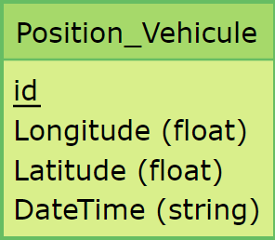
Dans cette table, nous avons l’id du véhicule, la longitude et la latitude qui seront en float car les données sont précises au centième et le DateTime (l’horodatage) en string car c’est une chaîne de caractères.

5.4) Diagramme de séquence pour «Visualiser la position du véhicule par rapport au ballon»
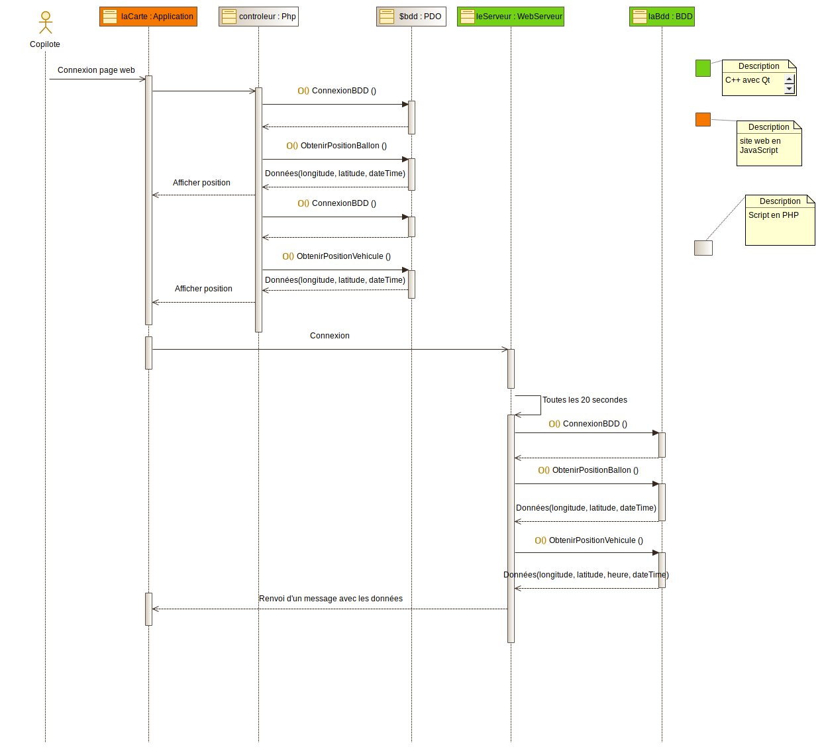
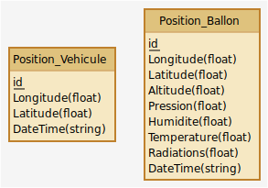
Mon site web avec la carte sera réalisé en JavaScript. Le copilote possédera un lien direct vers le site. Lors de sa première connexion, un contrôleur PHP se lancera puis se connectera à la base de données pour obtenir la position du ballon ainsi que celle du véhicule avec une requête SQL. Voici les deux tables de la base de données que je vais utiliser :
Pour que la mise à jour de la carte avec les deux positions se fasse de manière automatique, nous allons utiliser la technologie websocket qui permettra toutes les 20 secondes la mise à jour de la map. Pour programmer cela, je vais utiliser Qt et donc le langage C++.
Tout d’abord, le client (le site web) enverra un signal de connexion au serveur Websocket puis après interrogation de la base de données celui-ci renverra les données avec les différentes positions au client websocket et ainsi la carte se mettra à jour automatiquement et à intervalle de temps régulier.
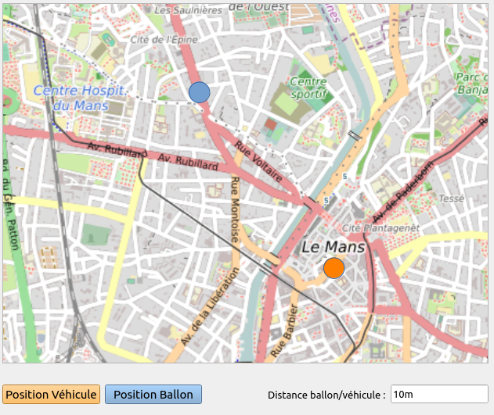
Ma page web ressemblera à ceci :

